中文系2019-2020学年暑期学期课程群二维码

韩蒙如《语言康复和语言发展》
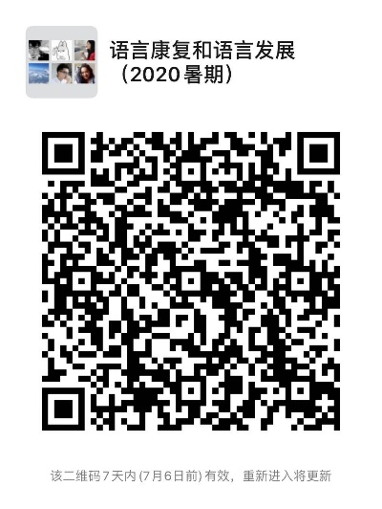

吴君如《心理语言学》（微信群和钉钉群都要加入）
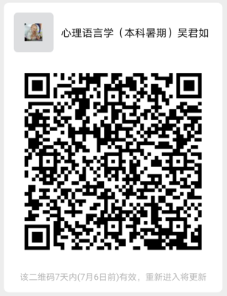

曹洁《大学语文》


陶霞波《大学语文》


张晗《大学语文》
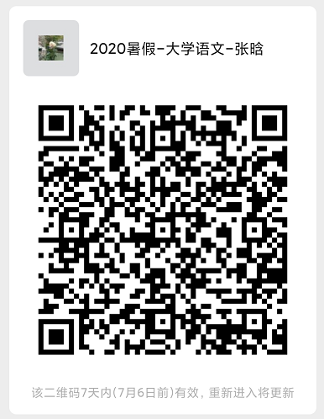

唐玲《国学经典研读》
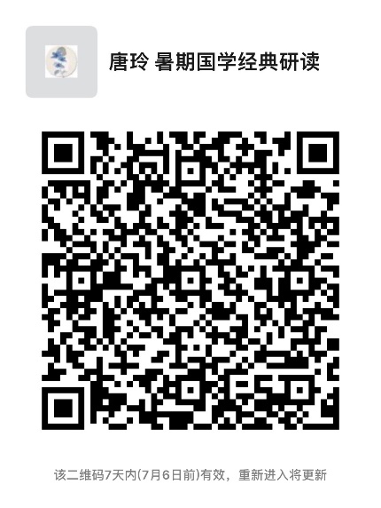

魏泉《近代文学中的逻辑文体》
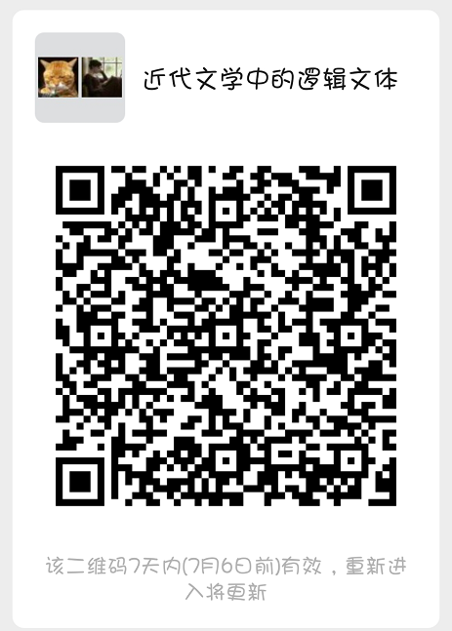

张春田《视听文化与现代文学》
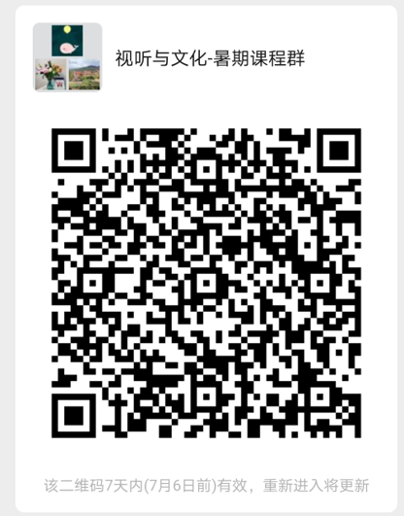

梁艳《中国经典话剧艺术鉴赏》
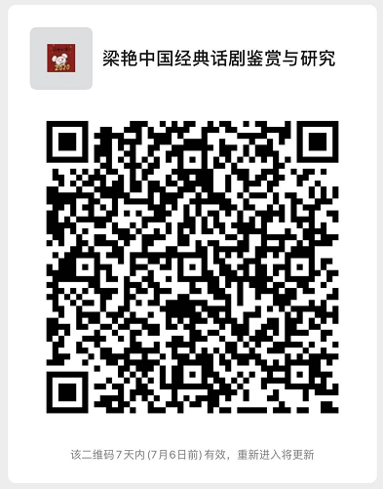

杜心源《世界文学名著导读》
